**Instrukcja obsługi**

1. Rejestracja/Logowanie

*Uruchomienie aplikacji stawia użytkownika przed ekranem logowania. Jeżeli jest już zarejestrowany, wprowadzić musi swój login oraz hasło oraz wybrać opcję „Sign in”. Jeżeli nie posiada jeszcze konta wybiera opcję „Sign up”. Przekierowany zostaje do okna rejestracji, w którym podać należy dane osobowe oraz logowania. Następnie wybiera opcję „Register”, co powoduje powrót do ekranu logowania, gdzie postąpić musi tak jak wyżej opisano w przypadku zarejestrowanego użytkownika. Następnie przekierowany zostanie do głównego ekranu aplikacji. Po przejściu procesu logowania dane zostaną zapisane na urządzeniu, dlatego przy ponownym uruchomieniu całej aplikacji proces autentykacji zostanie wykonany automatycznie. Aby wylogować się z konta należy wybrać w menu opcję „Log out”.*

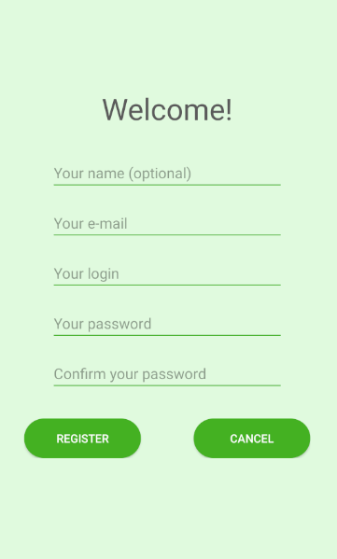

Rysunek Ekran rejestracji

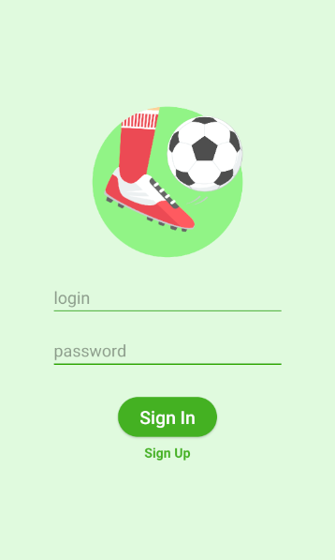

Rysunek Ekran logowania

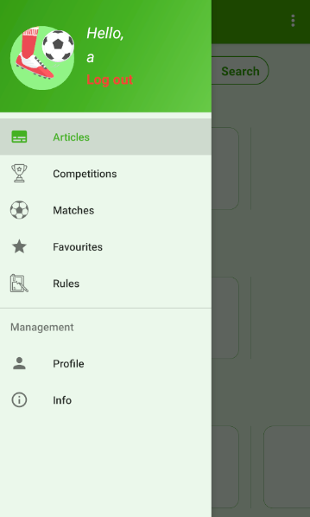

Rysunek Menu - Log out

2. Pobieranie danych

Po zalogowaniu użytkownik otrzyma komunikat o możliwości pobrania nowych danych z serwera (o ile takie istnieją). Po zatwierdzeniu użytkownik musi zaczekać na pobranie danych z serwera. Możliwe jest również w dowolnym momencie wysłanie zapytania o nowe dane lub same artykuły.

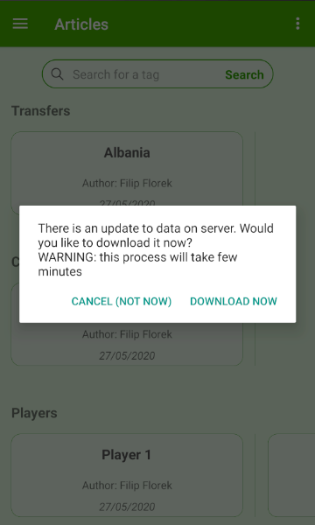

Rysunek Komunikat o dostępności nowych danych

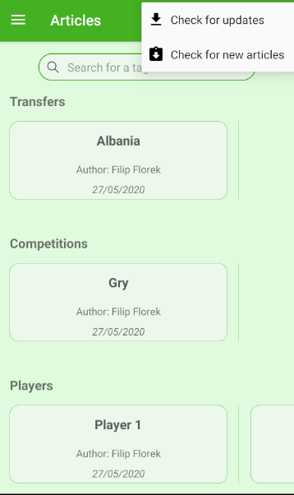

Rysunek Ręczne zapytanie o nowe dane

**[Nawigacja pomiędzy ekranami jest wyzwalana przez użytkownika poprzez menu boczne lub klasyczny „powrót”]**

2. Artykuły

*Ekran „Articles” zawiera artykuły podzielone na 5 kategorii. Można je dodatkowo filtrować poprzez użycie wyszukiwarki, do której wprowadzić można tag (może to być np. nazwa drużyny, kraju, ligii itd.). Po zatwierdzeniu poprzez „Search” artykuły zostaną przefiltrowane oraz pojawi się informacja jaki tag aktualnie został zastosowany. Wybór opcji „Remove filters” spowoduje usunięcie filtra oraz ponowne wyświetlenie wszystkich artykułów. Naciśnięcie na dowolny artykuł przenosi użytkownika do strony z treścią artykułu.*

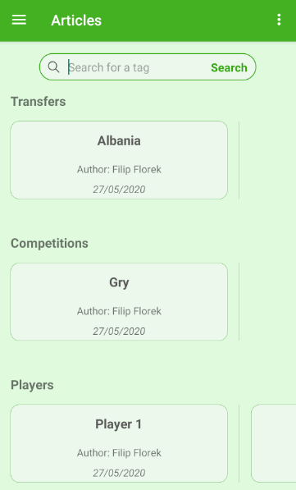

Rysunek Ekran "Articles"

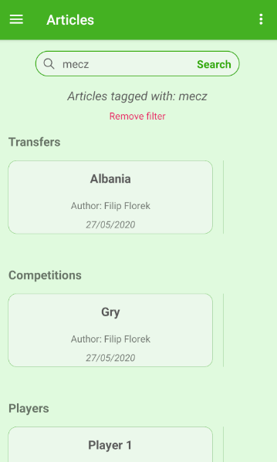

Rysunek Filtrowanie

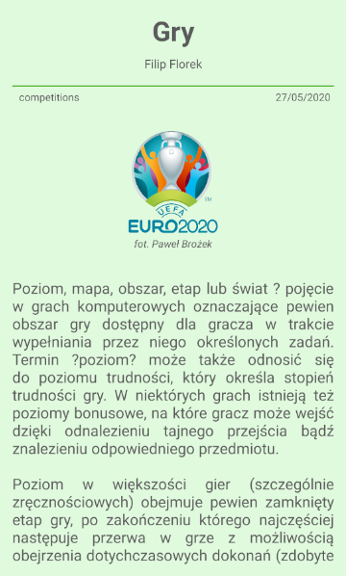

Rysunek Ekran artykułu

3. Competitions

*Po wyborze „Competitions” z menu, użytkownik ma do wyboru 12 rozgrywek. Naciśnięcie na dowolną z nich powoduje przejście do jej ekranu, który pozwala na przegląd drużyn, tabeli wyników oraz tabeli strzelców. Naciśnięcie ikony serca przy drużynie lub rozgrywce powoduje dodanie jej do ulubionych (dostępne w „Favourites”). Naciśnięcie na drużynę powoduje przejście do jej ekranu (opisany poniżej).*

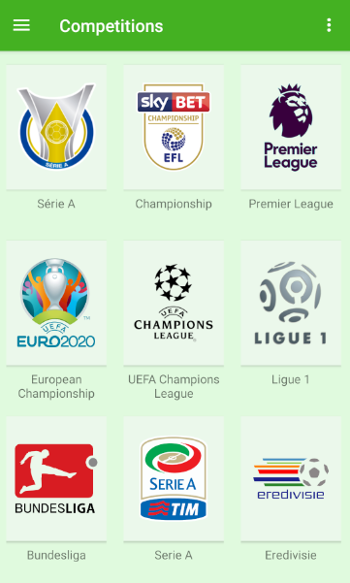

Rysunek Ekran "Competitions"

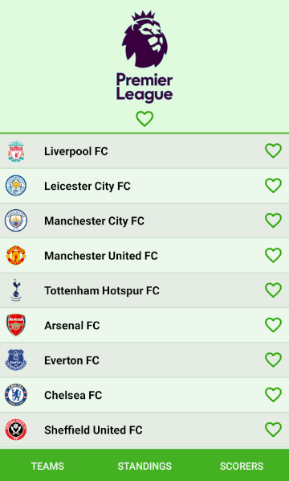

Rysunek Ekran "Teams" rozgrywki Premiere League

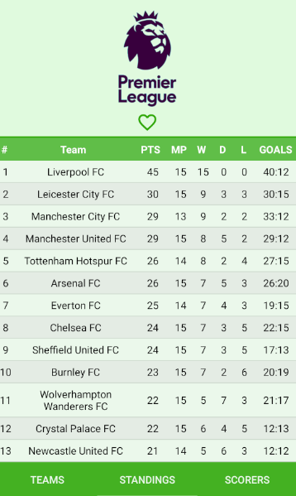

Rysunek Ekran "Standings" rozgrywki Premiere League

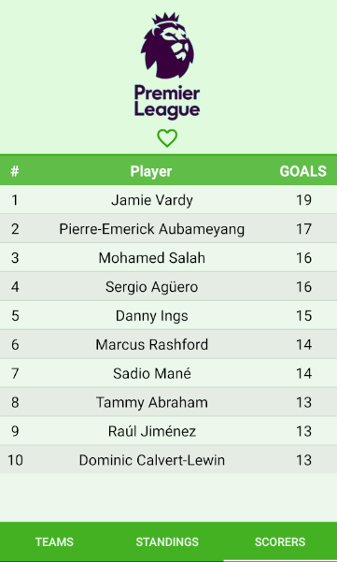

Rysunek 12 Ekran "Scorers" rozgrywki Premiere League

3. Ekran drużyny

*Po naciśnięciu w dowolnym miejscu nazwy drużyny użytkownik przeniesiony zostaje do ekranu drużyny. Zawiera on informacje o wyjściowej „jedenastce” z trenerem (w formie graficznej – boisko z formacją), kompletny skład (w formie listy zawodników podzielonych na pełnione role) oraz wykaz meczy. Mecze wyświetlić można poprzez wybór opcji „Show more” oraz schować poprzez wybór opcji „Hide all”. Mecze są podzielone na „Recent matches”, „Live matches” oraz „Upcoming mathes”. Przełączanie pomiędzy nimi jest możliwe poprzez naciśnięcie ikon strzałek. Naciśnięcie ikony serca powoduje dodanie drużyny do ulubionych.*

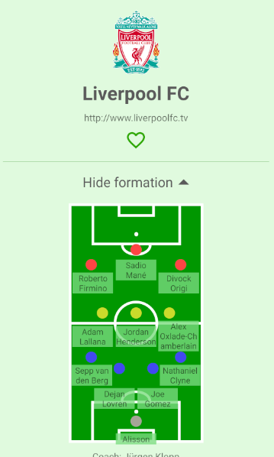

Rysunek Ekran drużyny Liverpool FC 1/3

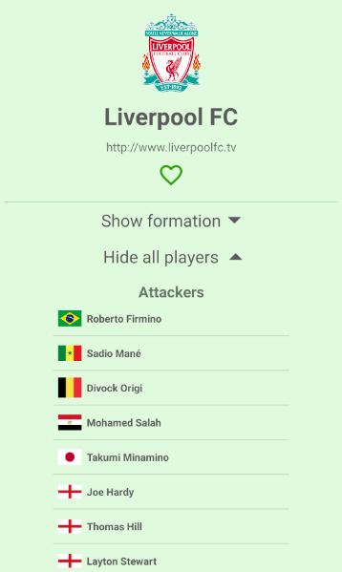

Rysunek Ekran drużyny Liverpool FC 2/3

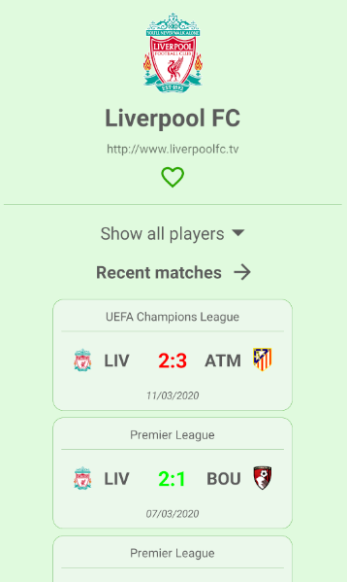

Rysunek Ekran drużyny Liverpool FC 3/3

4. Matches

*Ekran „Matches” zawiera pełny wykaz meczy wszystkich drużyn z podziałem na „Finished”, „Live” i „Fixtures”. Naciśnięcie na skrót drużyny powoduje przejście na jej ekran drużyny.*

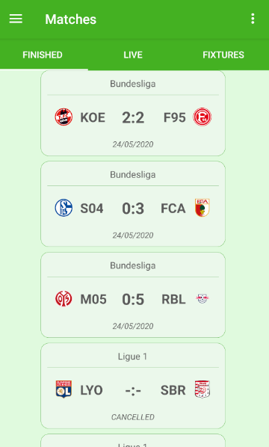

Rysunek Ekran "Matches"

5. Favourites

*Ekran „Favourites” zawiera wykaz drużyn oraz rozgrywek dodanych przez użytkownika do ulubionych. Kliknięcie w drużynę lub rozgrywkę powoduje przeniesienie użytkownika do jej ekranu. Naciśnięcie na ikonę serca powoduje usunięcie drużyny/rozgrywki z ulubionych, co powoduje, że natychmiast z znika z listy.*

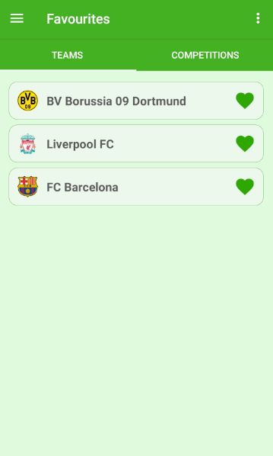

Rysunek 17 Ekran "Teams" w "Favourites"

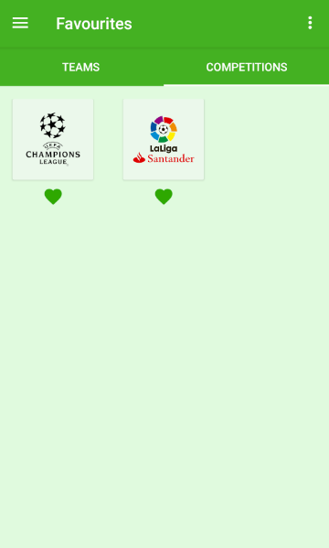

Rysunek 18 Ekran "Competitions" w "Favourites"

6. Rules

*Ekran “Rules” pozwala na wybór kategorii zasad, z którymi chce się zapoznać użytkownik. Naciśnięcie nie kafelek powoduje przejście do ekranu z zasadami dotyczącymi wybranej kategorii.*

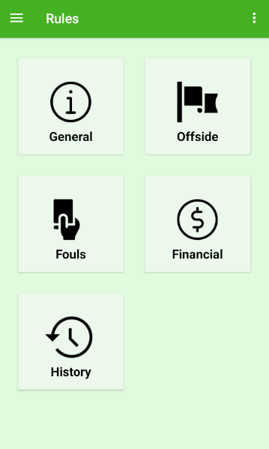

Rysunek Ekran "Rules"



Rysunek Ekran wybranej kategorii w "Rules"

7. Profile

*Ekran „Profile” pozwala na zmianę danych użytkownika. Wprowadzone zmiany zatwierdza przycisk „Apply changes”.*

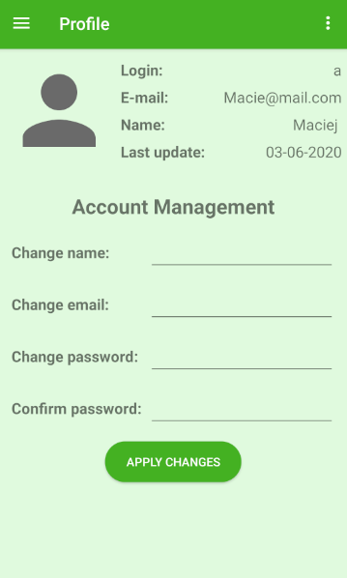

Rysunek Ekran "Profile"

8. Info

*Ekran „Info” zawiera informacje o twórcach aplikacji.*

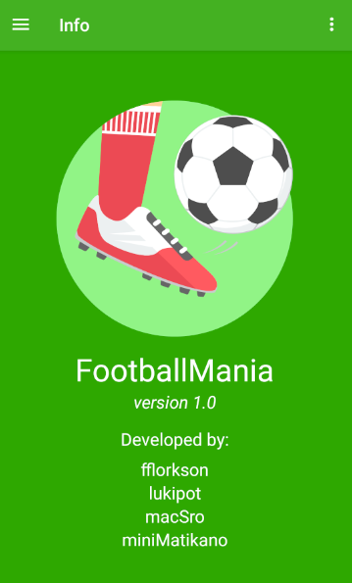

Rysunek Ekran "Info"